**《第十八课：挽救民族危亡的斗争》教学设计**

**2018级二班文秀敏**

**【**课程标准**】**

1、通过维新变法、义和团运动等史实，认识中国人民反抗外来侵略的斗争，以及社会各阶层为挽救民族危亡做出的努力及存在的局限性；

2、认识八国联军侵华等列强侵略对中国社会的影响

【教材分析】

本课的课程标准为:认识社会各阶级为挽救危局所作的努力及存在的局限性。本课内容上上承甲午中日战争，下接辛亥革命。通过戊戌维新运动、义和团运动、八国联军侵华、民族危机的加深四个子目的介绍多维度阐述了甲午战后各个阶级挽救民族危亡的斗争以及斗争失败后中国民族危机进一步加深的历史。

【学情分析】

初中统编教材八年级上册已经涉及本课的主要事件:戊戌变法、义和团运动、八国联军侵华和《辛丑条约》，通过初中历中的学习，高一学生基本上已经对相关事件有一定了解。到高中阶段，历史教学更多的是引导学生利用好马克思唯物史观，辩证看待历史事件，培养学生分析历史问题的能力。而对近代历史的学习和探究，学生不仅要理性分析出戊戌变法、义和团运动等各社会各阶层救亡图存失败的原因，还要体会前人为挽救民族危亡的不懈努力和巨大牺牲。

【教学目标】

1、唯物史观：通过戊戌运动背景及影响，对义和团运动的评价，八国联军侵华的原因、影响等问题的探究，培育学生唯物史观。

2、时空观念：通过戊戌运动、义和团运动、八国联军侵华等事件时空要素梳理，帮助学生树立时空观念。

3、史料实证：通过探析教材中的文献资料，历史图片研习以及课内外史料解析题的训练，培育学生史料实证的素养和方法。

4、 历史解释：通过本科归纳总结中国近代各阶层挽救民族危亡的特点，理解维新变法运动、义和团运动的历史影响，培育学生历史解释素养。

5、家国情怀：通过近代中国人民挽救民族危亡的学习，培育学生责任意识、爱党爱国，培育学生家国情怀。

**【**学习重难点**】**

重点：戊戌维新运动、八国联军侵华

难点：义和团运动的性质以及对它的评价、《辛丑条约》的影响

**【**教学过程**】**

1. **导入新课**

教师出示图片并展示史料

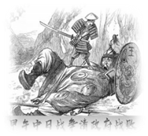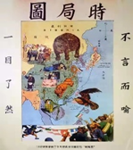

甲午战争的失败给中国带来了空前辱国的《马关条约》……但是深重的灾难同时又是一种精神上的强击，它促成了鸦片战争以来中国民族认识的亟变……而痛苦的升华与认识的深化常常同步。所以由失败带来的警悟是理性思维的结果，它可以称为“变”的起点。

——陈旭麓《近代中国社会的新陈代谢》

回顾甲午中日战争的影响：甲午中日战争，清政府战败，与列强签订了丧权辱国的《马关条约》，各国开始了瓜分中国的狂潮。面对着这样的民族危机，国人又采取了那些行动。带着这个问题，这节课我们就来学习《挽救民族危亡的斗争》。

【设计意图】图片导入，营造历史氛围，激发学生学习兴趣，帮助学生迅速进入学习状态。

**二、讲授新课**

（一）背景

教师出示当时反映列强瓜分中国的漫画，学生根据图片信息，概括背景

学生回答：列强掀起了瓜分中国的狂潮

教师总结：甲午战争后，掀起了列强瓜分中国的狂潮，民族危机空前严重。

教师出示南通大生纱厂的图片并介绍该厂：大生纱厂是由状元民族企业家张謇创办的民族企业。他就像当时的民族企业家一样，将发展实业作为挽救民族的途径。甲午战争后，为了支付巨额的战争赔款以及扩大税源，清政府放宽了民间设厂的限制，民族资本主义经济发展较快，民族资产阶级力量壮大。这为后来的资产阶级的维新、革命运动奠定的物质和阶级基础。

【设计意图】学生根据图片与材料、从书中梳理知识点，便于提高学生阅读总结能力，形成脉络清晰知识结构。

（二）表现

**A、资产阶级的探索运动——戊戌维新运动**

1.变法维新的背景

教师：根据结合教材102页导言部分，历史纵横图片以及幻灯片的相关资料分析维新运动的背景。

甲午战争的失败给中国带来了空前辱国的《马关条约》……但是深重的灾难同时又是一种精神上的强击，它促成了鸦片战争以来中国民族认识的亟变……而痛苦的升华与认识的深化常常同步。所以由失败带来的警悟是理性思维的结果，它可以称为“变”的起点。

——陈旭麓《近代中国社会的新陈代谢》

学生：民族危机加深

“甲午战争以后，一些仁人志士把发展民族工业作为挽救危亡的出路。清政府迫于形势，渐渐放宽了对民间创办实业的限制，民族资本中比较强的力量是轻纺工业。”

—王建朗《两岸新编中国近代史》

学生：洋务运动后期，产生了资本主义经济。甲午中日战争以后，产生民族资产阶级

教师小结：（1）社会：甲午中日战争后，民族危机加剧

（2）经济：中国民族资本主义经济的发展

（3）阶级：民族资产阶级逐渐壮大

（4）思想：早期维新思想和康梁维新思想

探究1 变法思想 的特点

《新学伪经考》认为东汉以来独尊为儒学正宗的古文经，不过是刘歆为王莽篡汉而伪造的“新学”，湮没孔子学说的微言大义。

《孔子改制考》遵奉孔子为托古改制的改革家。这两部书从根本上动摇了“恪守祖训”的观念，宣传了维新变法的合理性。

特点：托古改制

探究2

蒋廷黻：“孔子是旧中国的思想中心。抓住了孔子，思想之战就成功了。”

康有为：“布衣改制，事大骇人，故不如与之先王，既不惊人，自可避祸。”

师：为什么要借助孔子来托古改制？

减小变法的阻力；没有从根本上否定儒家思想

2.戊戌维新运动的过程

1895年“公车上书”事件标志着维新派正式形成。他们的政治理想就是在中国建立立宪政治。“君与民共议一国之政法”“以国会立法，以法官司法，以政府行政，而人主总之”。主张在中国实现三权分立，拟订宪法，召开国会，君民共主。

——摘编自张岂之《中国文明十五讲》

（1）序幕 ——1895年，公车上书：马关签约，官员和部分读书人上群起激奋

1895年5月，日本逼迫清政府签订《马关条约》的消息传回国内，激起朝野上下的反对声浪。康有为、梁启超组织了联合各省举人的“公车上书”，拉开了维新运动的序幕

（2）宣传—— 1895-1898，组会创刊：先后创办了学会103所，学堂185所，报馆64所

北京《中外记闻》（1895）、保国会（1898）

上海的强学会（1895）、《强学报》、《时务报》（1896）

上海的强学会（1895）、《强学报》、《时务报》（1896）

长沙的时上海的强学会（1895）、《强学报》、《时务报》（1896）务学堂、《湘学西报》（1897）

（3）高潮——1898.6-1898.9，百日维新

1898年6月11日，光绪帝在维新派推动下，颁布“明定国是”诏书。在维新变法期间，光绪帝先后发布上百道变法诏令，涉及政治、经济、军事、文化、教育等方面除旧布新的举措

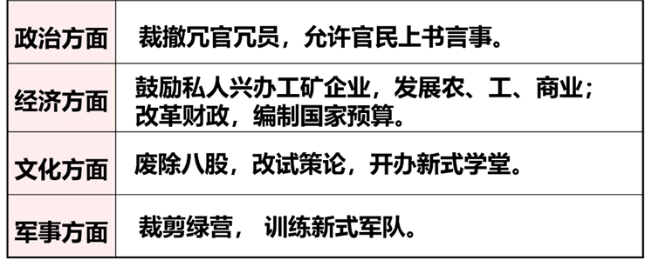

概括百日维新的特点

①除旧布新②过急倾向

概括百日维新的影响

①新思想的传播，起到了积极作用，在一定程度上冲击了旧式官僚体制。定程度上冲击了旧式官僚的体制

②戊戌维新运动推动中国民族资本主义的发展和新思想的传播。

（4）失败 ——1898戊戌政变：慈禧训政，喋血刑场

1898年9月21日，慈禧太后将光绪皇帝囚禁，再次临朝训政。康有为、梁启超被迫逃亡海外，谭嗣同、杨锐、刘光第、林旭、杨深秀、康广仁6人，被杀于北京菜市口。变法期间的改革措施，除京师大学堂得以保留外，均被废止。

3.失败原因：

(1)**客观原因**:顽固守旧势力的强大

(2)**主观原因**:资产阶级改良派自身的软弱性和妥协性

a.维新派未从根本上否定封建制度，甚至把希望寄托在同样也是封建势力代表的帝党官僚身上

b.维新派对外国侵略者的本质缺乏深刻认识，甚至对西方列强抱有幻想

c.维新派自己既没有真正的实力，又完全脱离群众，甚至仇视农民革命

d.策略失误:变法的措施给自己树立的对立面太多、操之过急

4.评价

『合作探究』

戊戌维新运动是一场挽救民族危亡的爱国运动，为什么最后却失败了？

教师展示史料：

材料一：维新志土们大多是青年士人，为国家民族之救亡图存大业挺身而出，为已任，但却未能走入民间获得众的支持和力量，缺乏足够的社会支援，它是一场准备很不充分的政治运动。 ——王先明《中国近代史》

材料二：百日维新的新政诏书连篇频发，然其在实践中却常常被化为无形，很多内容只是流于表面粉饰而无实效。各部堂官、各省督抚都持观望、延宕、抵制态度，拒不未语......光绪皇帝严责守旧大臣的诏令也达十多次，并采取了相应的措施，力求有所推动， ——王先明《中国近代史》

村科三：以圣贤义理之学，植其根本，又须博采西学之切于时务者，实力讲求，以救空疏迂谬之弊。专心致志，精益求精，母徒袭其皮毛，母竞腾其口说，总期化无用为有用，以成通经济变之才。 ——摘自光堵帝诏书原文

学生讨论并展示，教师总结：

1. 性质：是一场救亡图存的爱国运动，自上而下的资产阶级性质的改良运动
2. 影响：（1）戊戌维新运动是一次爱国救亡运动。维新派在民族危亡的关键时刻，高举救亡图存的旗帜，要求通过变法，发展资本主义，使中国走上富强的道路。

（2）戊戌维新运动是一场资产阶级性质的政治改革运动。维新派要用君主立宪制取代君主专制制度，其若干措施在政治、经济等领域一定程度上冲击了封建制度。

（3）戊戌维新运动更是一场思想启蒙运动。维新派大力传播西方的社会政治学说，宣传天赋人权、自由平等等观念，批判封建君权和封建纲常伦理，有利于民主主义思想在中国的传播。

（4）戊戌维新运动在改革社会风气方面也有不可低估的意义。

**B、农民阶级的反帝爱国运动——义和团运动**

1、背景

教师：结合教材103页、幻灯片图片和两段资料，让学生分析义和团运动兴起的原因。

甲午战争后，德国占领胶州湾，强划山东全省为其势力范围，外国教会亦在山东扩展势力，横行霸道，抢占农产。遇有民教涉讼事件，它们往往出面干预，胁迫地方官袒教抑民，作出不公正的判决，群众对教会积恨成仇，各地反教斗争接踵而起。

学生：《马关条约》签订后，西方列强掀起了瓜分中国的狂潮，民族危机日益加剧

西方势力深入中国城市、乡村后引发了一系列冲突

德国强占胶州湾，进一步刺激了山东民众，兴起了义和团运动

1. 过程

（1）1898年10月，赵三多在山东冠县率众攻打当地教堂，义和团运动正式兴起；

（2）粘贴文告、捣毁教堂、拆毁铁路、砍断电线，表达对外国侵略者的愤怒；

（3）到1900年，义和团控制了京津地区。

（4）1900年8月，在中外反动势力联合镇压下，义和团运动失败

3、口号“扶清灭洋”

（1）扶清：有利于争取官兵，却容易放松对清政府的警惕

（2）灭洋：能动员广大民众参加反帝斗争，却有盲目排外性质

4.评价

教师展示相关史料：

材料一 还我江山还我权，刀山火海爷敢钻。哪怕皇上服了外，不杀洋人誓不完。

——山东义和团民谣

材料二 男练义和拳，女练红灯照。砍倒电线杆，扒了火车道，烧了毛子楼灭了耶稣救。 ——义和团揭帖

材料三 无论欧美日本各国，皆无此脑力与实力，可以统治此天下生灵四分之一也......故瓜分一事，实为下策。

——瓦德西《攀乱笔记》

学生归纳总结：

（1）性质：农民反帝爱国运动。

（2）作用：粉碎列强瓜分中国的狂妄计划；沉重打击清政府，加速了清王朝的灭亡；推动了资产阶级民主革命运动的到来。

（3）局限：“扶清”，不能认识清政府的阶级本质，显示出其愚昧性；“灭洋”，仇视一切西方文明，盲目排外，显示出其落后性。

【设计意图】根据教材提出具有启发性的问题，增加学生学习的目的性，有利于加深学生对知识的理解。

**C、八国联军侵华战争**

1、背景

教师出示图片，学生结合教材回答八国联军侵华战争的背景：

（1）根本原因：列强为了维护在华利益，掀起瓜分中国的狂潮；

（2）直接原因：义和团运动。

2、目的：镇压义和团运动，瓜分中国。

3、过程

1900年5月，英、美、法、德、俄、日、奥匈、意8国决定联合出兵镇压义和团

1900年6月10日，第一批联军向北京进发，在廊坊附近遭到义和团和清军的顽强阻击

6月中旬，八国联军攻陷大沽炮台，向天津进犯，义和团和清军投入天津保卫战

6月21日，慈禧太后作出向各国“宣战”的决定。7月14日，天津陷落。

8月中旬，北京失陷。国联军占领北京后，继续派兵侵略其他地方，烧杀抢掠，无恶不作；俄军趁机侵占中国东北；

**D、民族危机的加深**

1、《辛丑条约》的签订:1901年9月7日清政府与德、俄、英、法等十一个帝国主义国家签订了空前丧权辱国的《辛丑条约》。

2、内容和危害：

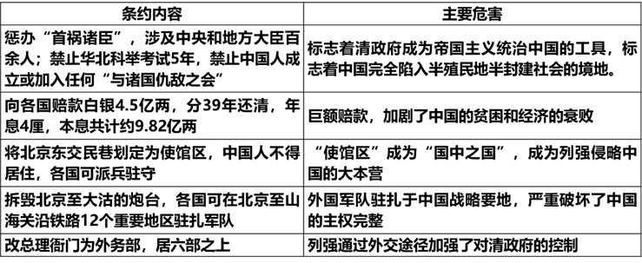

『合作探究』

教师：与以往的不平等条约相比，《辛丑条约》呈现怎样的特点？

学生讨论并展示教师进行总结：

①带有强烈的政治色彩：《辛丑条约》没有割地，不开新商埠，巨额赔款人均一两白银，带有惩罚性。其目的就是要控制清政府，征服中国人民，把清政府变成帝国主义统治中国的工具。

②既维护清政府的反动统治，又加以严格控制：此条约惩办参加反帝斗争和对反帝运动镇压不力的官吏，但丝毫未涉及处置慈禧太后。相反，确立清政府继续充当列强侵华的代理人。其目的就是使清政府完全成为“洋人的朝廷”，从经济、政治、军事和外交等方面加强对清政府的控制，“以华治华”。

【设计意图】以表格的形式带领学生学习知识有利于学生进一步理解与掌握所学。

**三、小结作业**

挽救民族危亡的斗争，上有知识分子，下有农民阶级，唯有民族强大，才不会任人宰割，青少年是民族的希望，希望各位同学好好学习，成为有用之人！请同学们课后制作本科的思维导图并预习下一课。

【设计意图】建构知识体系，帮助学生形成完整的知识框架，加深对知识的理解。

**四、板书设计：**

* 1. 戊戌维新运动
  2. 义和团运动
  3. 八国联军侵华
  4. 民族危机的加深